电气工程及其自动化专业通识性专业课程设计
——潮流计算

（文档源于韦化等老师编写的电力系统程序设计指导书）
广西大学电气工程学院
2017年7月

第一章 原始数据
电力系统原始数据是电力系统计算的基础。电力系统每个计算程序都要求输入一定的原始数据，这些数据可以反映电力网络结构、电力系统正常运行条件、电力系统各元件参数和特性曲线。不同的计算程序需要不用的原始数据。

第一节 电力网络的描述
电力网络是由输电线路、电力变压器、电容器和电抗器等元件组成。这些元件一般用集中参数的电阻、电抗和电容表示。为了表示电力网络中各元件是怎样互相连接的，通常要对网络节点进行编号。电力网络的结构和参数由电力网络中各支路的特性来描述。

1.1.1 线路参数
在电力系统程序设计中，线路参数一般采用线路的Π型数学模型，即线路用节点间的阻抗和节点对地容性电纳来表示，由于线路的对地电导很小，一般可忽略不计。其等价回路如下：
r+jx
i j

-jb/2 -jb/2

对于线路参数的数据文件格式一般可写为：
线路参数（序号，节点i，节点j，r，x，b/2）

1.1.2 变压器参数
在电力系统程序设计中，变压器参数一般采用Π型等值变压器模型，这是一种可等值地体现变压器电压变换功能的模型。在多电压级网络计算中采用这种变压器模型后，就可不必进行参数和变量的归算。双绕组变压器的等值回路如下：
k Z_{T}

k:1 Z_{T} 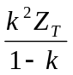 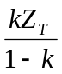

(a)接入理想变压器后的等值电路 (b) 等值电路以导纳表示

Y_{T}/k

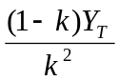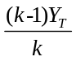

(c) 等值电路以导纳表示

三绕组变压器的等值回路如下：

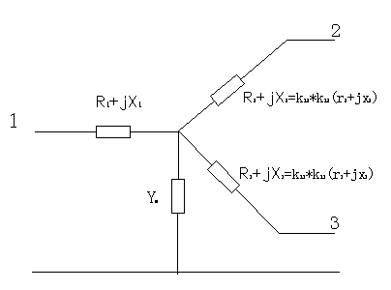

综合所述，三绕组变压器的等值电路可以用两个双绕组变压器的等值电路来表示。因此，对于变压器参数的数据文件格式一般可写为：
变压器参数（序号，节点i，节点j，r，x，k₀）
其中，k₀表示变压器变比。
1.1.3对地支路参数
对地支路参数一般以导纳形式表示，其等价回路如下：
i

g-jb

对地支路参数的数据文件格式一般可写为：
接地支路参数（序号，节点i，g_{i}，b_{i}）

第二节 电力系统运行条件数据
电力系统运行条件数据包括发电机（含调相机）所连接的节点号、有功与无功功率；负荷所连接的节点号、有功与无功功率；PV节点与给定电压值；平衡节点的节点号与给定电压值。
1.2.1节点功率参数
电力系统中有流入流出功率的称为功率节点，有流入功率的称发电节点，一般为各发电站、枢纽变电站等节点；有流出功率的称负荷节点。对于电力系统稳态计算来说，功率节点都用有功功率P和无功功率Q来简单表示。其等价回路如下：

Q_{G}

P_{G} P_{L}

Q_{L}

节点功率参数的数据文件格式一般可写为：
节点功率数据（序号，节点i，P_{Gi}，Q_{Gi}，P_{Li}，Q_{Li}）

1.2.2 PV节点参数
根据给定节点变量的不同，可以有以下三种类型的节点：
- PV节点（电压控制母线）
这种节点的注入有功功率Pi为给定值，电压Ui也保持在给定数值。这种类型节点相当于发电机母线节点，其注入的有功功率由汽轮机调速器设定，而电压则大小由装在发电机上的励磁调节器控制；或者相应于一个装有调相机或静止补偿器的变电所母线，其电压由可调无功功率的控制器设定。
要求有连续可调的无功设备，调无功来调电压值。
- PQ节点
这种节点的注入有功和无功功率是给定的，相应于实际电力系统中的一个负荷节点，或有功和无功功率给定的发电机母线。
- 平衡节点
这种节点用来平衡全电网的功率，一般选用一容量足够大的发电厂（通常是承担系统调频任务的发电厂）来担任。平衡节点的电压和相位大小是给定的，通常以它的相角为参考量，即取其电压相角为0。一个独立的电力网络只设一个平衡节点。
三类节点的划分并不是绝对不变的。PV节点之所以能控制其节点的电压为某一设定值，重要原因在于它具有可调节的无功功率出力。一旦它的无功功率出力达到可调节的上限或下限，就不能使电压保持在设定值，PV节点将转化成PQ节点。
对于这三种类型的节点参数可如下表示
- 平衡节点：给出节点编号，节点电压。
- PQ节点：在节点功率参数中就可表示。
- PV节点：需单列，其数据文件格式一般可写为：
PV节点数据（序号，节点i，电压V_{i}，无功功率下限，无功功率上限）。

第四节 各类数据文件格式
1.4.1一般潮流数据文件格式
- 节点数，平衡节点，平衡节点电压，计算精度
0
- 线路参数（序号，节点i，节点j，r，x，b/2）
0
- 变压器参数（序号，节点i，节点j，r，x，k₀）
0
- 接地支路参数（序号，节点i，g_{i}，b_{i}）
0
- 节点功率数据（序号，节点i，P_{Gi}，Q_{Gi}，P_{Li}，Q_{Li}）
0
- PV节点数据（序号，节点i，电压V_{i}，无功功率下限，无功功率上限）

电科院22节点标准测试系统原始数据

表A1-1 线路参数
支路号 | 首末端节点号 | 支路电阻 | 支路电抗 | 对地电纳/2
7 | 7-8 | 0.0106 | 0.0740 | 0.00
8 | 7-9 | 0.0147 | 0.1040 | 0.00
9 | 8-9 | 0.0034 | 0.0131 | 0.00
11 | 8-22 | 0.0559 | 0.2180 | 0.1954
16 | 12-13 | 0.00245 | 0.0255 | 1.395
19 | 14-19 | 0.0034 | 0.0200 | 0.00
22 | 16-19 | 0.0578 | 0.2180 | 0.1887
23 | 16-20 | 0.0165 | 0.0662 | 0.2353
24 | 16-21 | 0.0374 | 0.1780 | 0.1640
25 | 16-18 | 0.0033 | 0.0333 | 0.00
26 | 19-21 | 0.0114 | 0.0370 | 0.00
27 | 20-22 | 0.0214 | 0.0859 | 0.3008
28 | 21-22 | 0.0150 | 0.0607 | 0.2198
29 | 8-22 | 0.0537 | 0.1900 | 0.1653
30 | 11-12 | 0.0033 | 0.0343 | 1.8797

表A1-2 变压器支路数据
支路号 | 首末端节点号 | 电阻 | 电抗 | 变比
1 | 7-1 | 0.0 | 0.0150 | 1.050
2 | 9-2 | 0.0 | 0.0217 | 1.075
3 | 22-3 | 0.0 | 0.0124 | 1.100
4 | 19-4 | 0.0 | 0.0640 | 1.025
5 | 18-5 | 0.0 | 0.0375 | 1.050
6 | 17-6 | 0.0 | 0.0337 | 1.000
10 | 10-9 | 0.0 | -0.0020 | 1.000
13 | 11-10 | 0.0 | 0.0180 | 1.000
14 | 15-12 | 0.0 | 0.0180 | 1.000
17 | 17-13 | 0.0 | 0.0100 | 1.000
18 | 15-14 | 0.0 | -0.0020 | 1.000
21 | 16-17 | 0.0 | 0.0010 | 1.027

表A1-3 并联电容数据
节点号 | 电纳（标么值）
12 | -1.3665
16 | 0.50176
11 | -1.3665
12 | -1.3665

表A1-4 母线功率数据
母线号 | 发电机输出功率 |  | 负荷功率
母线号 | 有功/MW | 无功/MVar | 有功/MW | 无功/MVar
1 | 569.31 | 173.55 | 0.00 | 0.00
2 | 600.00 | 320.00 | 0.00 | 0.00
3 | 310.00 | 460.00 | 0.00 | 0.00
4 | 160.00 | 70.00 | 0.00 | 0.00
5 | 430.00 | 334.00 | 0.00 | 0.00
6 | -0.01 | 100.00 | 0.00 | 0.00
7 | 0.00 | 0.00 | 0.00 | 0.00
8 | 0.00 | 0.00 | 287.00 | 144.00
9 | 0.00 | 0.00 | 376.00 | 221.00
10 | 0.00 | 0.00 | 0.00 | 0.00
11 | 0.00 | 0.00 | 0.00 | 0.00
12 | 0.00 | 0.00 | 0.00 | 0.00
13 | 0.00 | 0.00 | 0.00 | 0.00
14 | 0.00 | 0.00 | 0.00 | 0.00
15 | 0.00 | 0.00 | 0.00 | 0.00
16 | 0.00 | 0.00 | 500.00 | 290.00
17 | 0.00 | 0.00 | 0.00 | 0.00
18 | 0.00 | 0.00 | 430.00 | 260.00
19 | 0.00 | 0.00 | 86.40 | 66.20
20 | 0.00 | 0.00 | 71.90 | 47.40
21 | 0.00 | 0.00 | 70.00 | 50.00
22 | 0.00 | 0.00 | 226.50 | 169.00

~
1
~
2
~
6
3
4
5
7
11
12
13
10
15
17
14
9
8
16
22
20
21
19
18
~
~
~

图A1-1 电科院22节点电力系统网络接线图

第二章 电力系统网络矩阵
第一节 节点导纳矩阵
2.1.1节点电压方程
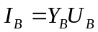用计算机计算复杂电力系统稳态问题时，一般要用到节点电压方程。在电路理论课程中，已导出了运用节点导纳矩阵的节点电压方程：
其中：I_{B}：为节点注入电流的列向量，可理解为各节点电源电流与负荷电流之和，并规定电源流向网络的注入电流为正；
U_{B}：为节点电压的列向量；
Y_{B}：为节点导纳矩阵。

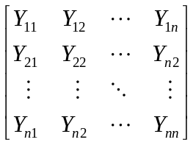2.1.2 节点导纳矩阵
其中：对角元Y_{ii}称为自导纳，数值上等于该节点直接连接的所有支路导纳的总和；
非对角元Y_{ij}称为互导纳，数值上等于连接节点i，j支路导纳的负值。
N个节点的电力网络的节点导纳矩阵的特点：
- n×n阶方阵；
- 对称；
- 复数矩阵；
- 每一非对角元素Y_{ij}是节点i和j间支路导纳的负值，当i和j间没有直接相连的支路时，为0。根据一般电力系统的特点，每一节点平均与3-5个相邻节点有直接联系，所以导纳矩阵是一高度稀疏矩阵。互导纳，不包括对地支路；
- 对角元素Yii为所有联结于节点i的支路的导纳之和。

2.1.3 节点导纳矩阵的修改
1.原网络节点增加一接地支路
设在节点i增加一接地支路，由于没有增加节点数，节点导纳矩阵阶数不变，只有自导纳Y_{ii}发生变化，变化量为节点i新增接地支路导纳y_{i}’：
Y_{ii}’=Y_{ii}+y_{i}’

2.原网络节点i，j增加一条支路
节点导纳矩阵的阶数不变，只是由于节点i和j间增加了一条支路导纳y_{ij}而使节点i和j之间的互导纳、自导纳发生变化：
Y_{ii}’=Y_{ii}+y_{ij} Y_{jj}’=Y_{jj}+y_{ij} Y_{ij}’= Y_{ji}’= Y_{ij}-y_{ij}
3.增加一台变压器
可由步骤1、2构成。

2.1.4节点导纳矩阵的存储
PV节点数据（序号，节点i，电压V_{i}，无功功率下限，无功功率上限）
0

2.1.６ 形成节点导纳矩阵Y的流程图
请看附图1：形成节点导纳矩阵Y的程序流程图。
该程序流程图是采用支路追加法。
步，对各数组或链表变量进行清零，因为节点导纳矩阵的自导纳是在追加支路的过程中累加而成的。其中G，B分别表示节点导纳矩阵的实部和虚部。
步，读入节点数，平衡节点，平衡节点电压，计算精度。读入节点数以确定循环数。
步，读入线路参数，由于所给的是阻抗形式，必须先将阻抗转换成导纳形式，再按照追加支路的方法逐一加到各支路上。
步，读入变压器参数，也是先将变压器参数由阻抗形式转为导纳形式，这里变压器变比计算的方法。
步，读入接地支路参数。
步，将节点导纳矩阵由直角坐标形式转为极坐标形式，Y和α分别表示节点导纳矩阵的幅值和相角。
附图1：形成节点导纳矩阵流程图

清零：U，I，G，B，P，Q

读入节点数，平衡节点，平衡节点电压，计算精度

读线路参数

GIJ=r/(r×r+x×x)，BIJ=-x/(r×r+x×x)

G(j,i)=G(i,j)=-GIJ，B(j,i)=B(i,j)=-BIJ
G(i,i)+= GIJ，B(i,i)+= BIJ +b/2
G(j,j)+= GIJ，B(j,j)+= BIJ +b/2

读变压器参数

GIJ=r/(r×r+x×x)，BIJ=-x/(r×r+x×x)

G(j,i)=G(i,j)=-GIJ/k0，B(j,i)=B(i,j)=-BIJ/k0
G(i,i)+= GIJ/k0/k0，B(i,i)+= BIJ/k0/k0
G(j,j)+= GIJ，B(j,j)+= BIJ

读接地支路参数

G(i,i)+=gi，B(i,i)+=bi

转换成G+jB=Y∠α
第二节 潮流计算所用的稀疏技术
电网计算中要遇到大量的矩阵和矩阵计算。由电力网络本身的结构特点所决定，这些矩阵中往往只有少量的元素，大部分元素都是零元素，我们说这些矩阵是稀疏的。对于实际电力系统，节点平均出线度一般为3～5，对500个节点的电力系统，其导纳矩阵的稀疏度仅为1%，是相当稀疏的。
在进行矩阵运算时，和稀疏矩阵中零元素进行的计算是没有必要进行的，同时，对于这些零元素的存储也是多余的。所以，在进行稀疏矩阵的运算中，可以采用“排零存储”、“排零运算”的办法，只存储稀疏矩阵中的非零元素及必要的检索信息，只取这些非零元素来进行运算，省去对零元素的存储和与零元素进行的运算，这样可以大大减少存储量，提高计算速度。

第四章 电力系统潮流计算
4.1概述
电力系统潮流计算是对复杂电力系统正常和故障条件下稳态运行状态的计算。其目的是求取电力系统在给定运行方式下的节点电压和功率分布，用以检查系统各元件是否过负荷、各点电压是否满足要求、功率分布和分配是否合理以及功率损耗等。
潮流计算是电力系统计算分析中的一种最基本的计算。
潮流计算的计算机算法是以电网络理论为基础的，应用数值计算方法求解一组描述电力系统稳态特性的方程。
潮流计算方法的要求：
- 计算速度快；
- 内存需要小；
- 计算结果有良好的可靠性和可信性；
- 适应性好，即能处理变压器变比调整、系统元件的不同描述和与其他程序配合的能力强；
- 简单。
潮流计算方法的步骤：
- 建立潮流的数学模型；
- 确定适宜的计算方法；
- 制定计算流程图；
- 编制计算机程序；
- 对计算结果进行分析和确定，检查程序的正确性。

4.2功率方程
在实际电力系统中，已知的运行条件往往不是节点的注入电流而是负荷和发电机的功率，而且这些功率一般不随节点电压的变化而变化，因此在节点功率不变的情况下，节点的注入电流随节点电压的变化而变化。在已知节点导纳矩阵的情况下，必须用已知的节点功率来代替未知的节点注入电流，才能求出节点电压。
每节点的注入功率方程式为：
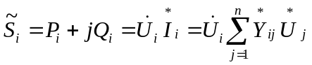
其中：
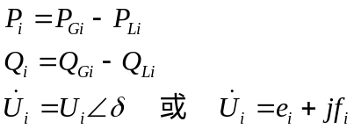
对于N个节点的电力网络，可以列出2N个功率方程。每个节点具有四个变量，N个节点有4N个变量，但只有2N个关系方程式。
因此，需根据电力系统的情况，增加已知条件：
- 在具有N个节点的系统中，给定（N-1）对控制变量P_{Gi}、Q_{Gi}，余下一对控制变量待定P_{Gs}、Q_{Gs}，其将使系统功率，包括电源功率、负荷功率和损耗功率保持平衡
- 给定一对状态变量δs、Us，要求确定（n-1）对状态变量δi、Ui，δs给定的通常为0，Us一般取标幺值为1，以使系统中各节点的电压水平在额定值附近。
- 除此之外，还应满足一些约束条件：
- U的约束条件：Umin<Ui<Umax；
  - δ的约束条件：|δi-δj|<|δi-δj|max。

4.3高斯-塞德尔法潮流计算
4.3.1高斯迭代法
考察下列形式的方程：
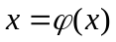
这种方程是隐式的，因而不能直接得出它的根，但如果给出根的某个猜测值，代入上式的右端，即可求得：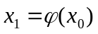
再进一步得到：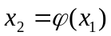
如此反复迭代：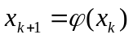
确定数列{xk}有极限：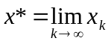
则称迭代过程收敛，极限值x*为方程的根。
上述迭代法是一种逐次逼近迭代法，称为高斯迭代法。
4.3.2高斯-塞德尔迭代法。
在高斯法的每一次迭代过程中是用上一次迭代的全部分量来计算本次的所有分量，显然在计算第i个分量时，已经计算出来的最新分量并没有被利用，从直观上看，最新计算出来的分量可能比旧的分量要好些。因此，对这些最新计算出来的第k+1次近似分量加以利用，就是高斯-塞德尔迭代法。
假设有n个节点的电力系统，没有PV节点，平衡节点编号为s，功率方程可写成下列复数方程式：
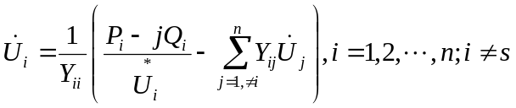
对每一个PQ节点都可列出一个方程式，因而有n-1个方程式。在这些方程式中，注入功率Pi和Qi都是给定的，平衡节点电压也是已知的，因而只有n-1个节点的电压为未知量，从而有可能求得唯一解。
高斯-塞德尔迭代法解潮流如下：
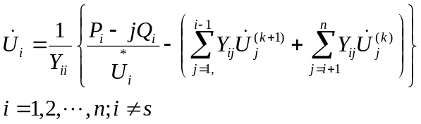
如系统内存在PV节点，假设节点p为PV节点，设定的节点电压为U_{p0}。假定高斯-塞德尔迭代法已完成第k次迭代，接着要做第k+1次迭代前，先按下式求出节点p的注入无功功率：
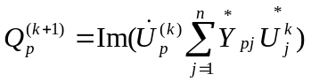
然后将其代入下式，求出节点p的电压：
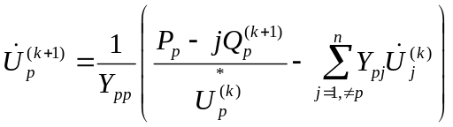
在迭代过程中，按上式求得的节点p的电压大小不一定等于设定的节点电压Up0，所有在下一次的迭代中，应以设定的Up0对电压进行修正，但其相角仍保持上式所求得的值，使得：
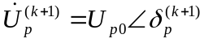
如果所求得PV节点的无功功率越限，则无功功率在限，该 PV节点转化为PQ节点。
4.3.3高斯-塞德尔迭代法计算潮流的步骤
- 设定各节点电压的初值，并给定迭代误差判据；
- 对每一个PQ节点，以前一次迭代的节点电压值代入功率迭代方程式求出新值；
- 对于PV节点，求出其无功功率，并判断是否越限，如越限则将PV节点转化为PQ节点；
- 判别各节点电压前后二次迭代值相量差的模是否小于给定误差，如不小于，则回到第2步，继续进行计算，否则转到第4步；
- 根据功率方程求出平衡节点注入功率；
- 求支路功率分布和支路功率损耗。

4.4牛顿-拉夫逊法潮流计算
4.4.1概述
电力系统潮流计算是研究电力系统稳态运行情况的一种计算，它根据给定的运行条件及系统接线情况确定整个电力系统各部分的运行状态，即各母线的电压，各元件中流过的功率，系统的功率损耗等等。在电力系统规划设计和现有电力系统运行方式的研究中，都需要利用潮流计算来定量的分析比较供电方案或运行方式的合理性、可靠性和经济性。此外电力系统潮流计算也是计算系统动态稳定和静态稳定的基础。所以潮流计算是研究电力系统的一种最基本和最重要的计算。
电力系统潮流计算分为离线计算和在线计算，前者主要用于系统规划设计、安排系统的运行方式，后者则用于正在运行系统的实时监视和实时控制。本质上离线和在线潮流计算原理是相同的，都应满足如下几点要求：
- 计算方法可靠，收敛性好。
2. 占用较少的计算机内存。
3. 计算速度高。
- 用户界面友好，方便使用。

4.4.2牛顿-拉夫逊法计算潮流
节点功率方程式：
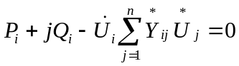
其中：
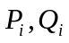分别为第 i节点的注入有功功率和无功功率。
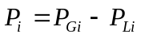，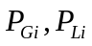分别为发电机及负荷的有功功率；
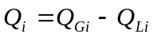，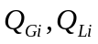分别为发电机及负荷的无功功率。
根据节点电压和节点导纳矩阵表示的不同，可以得到三种牛顿-拉夫逊法潮流计算方法：：
- 节点电压以极坐标形式表示的牛顿-拉夫逊法潮流计算方法，即节点电压表示为： 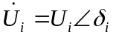
功率方程可分成实部和虚部两个方程：
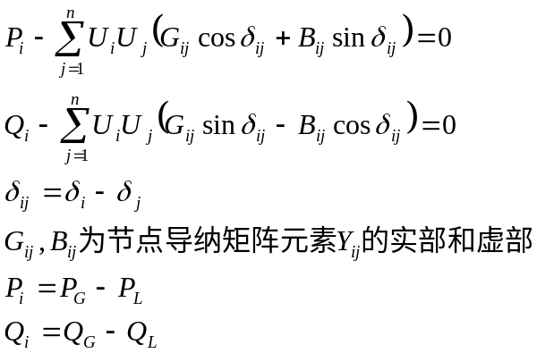
对功率方程求导，得到修正方程为：
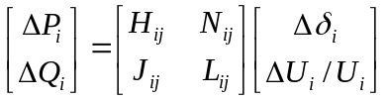
其中雅可比矩阵的各元素分别为：
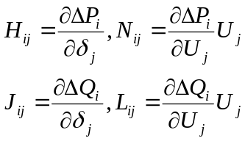
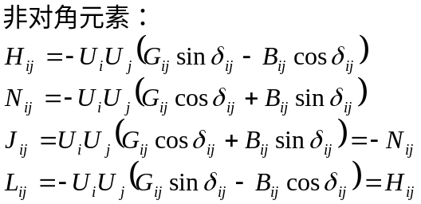
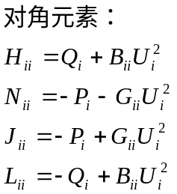
修正方程中对各类节点的处理：
  - PQ节点：潮流计算中有大量的这一类节点，即它的节点功率给定，待求量为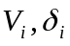。只要可以给定功率的发电厂或负荷节点，均可处理为PQ节。每个PQ节点有两个变量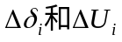待求，都要参加联立求解；
  - PV节点：节点电压给定，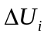为零，只有一个变量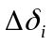因此，该类节点只有有功部分参加联立求解，而雅可比矩阵中该类节点无功部分则除去相应的行和列，但每次迭代完成需计算该节点的无功功率，以校验是否越限；
  - 平衡节点：在潮流计算中只设一个平衡节点，即它的电压幅值为给定值，相位为零度，即该节点的电压方向作为参考方向。平衡节点的待求量是节点注入 和 ，实际上，整个系统的功率平衡是由这一节点完成的。因其电压大小、相位均为已知，所以不需要参加联立求解，一般处理为，在雅可比矩阵中对应该节点的对角元素为一大数，其他部分为0，当迭代结束后再求该节点的有功功率和无功功率。

- 节点电压以直角坐标形式表示的牛顿-拉夫逊法潮流计算方法，即节点电压表示为：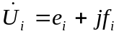
功率方程可分成实部和虚部两个方程：
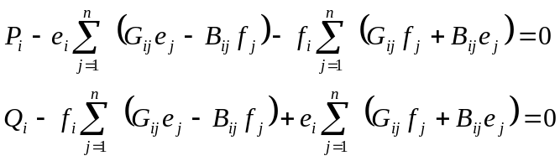
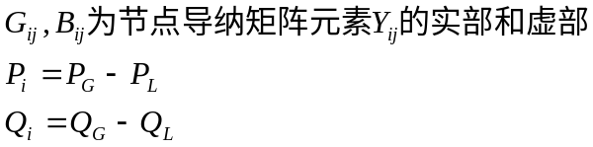
对功率方程求导，得到修正方程为：
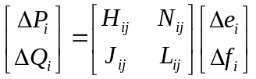
其中雅可比矩阵的各元素分别为：
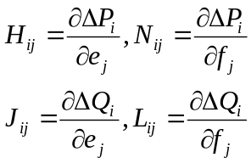
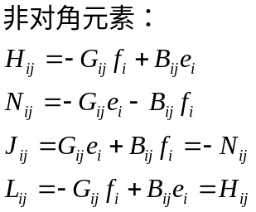
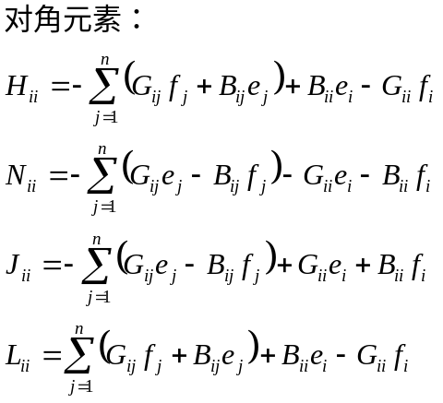
修正方程中对各类节点的处理：
- PQ节点：每个PQ节点有两个变量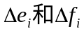待求，都要参加联立求解；
- PV节点：节点电压有效值给定，它们之间的关系为：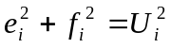，用这个关系式来代替该节点无功功率表达式，并改变雅可比矩阵中对应该节点相应的部分；
- 平衡节点：因其电压大小、相位均为已知，所以不需要参加联立求解，一般处理为，在雅可比矩阵中对应该节点的对角元素为一大数，其他部分为0，当迭代结束后再求该节点的有功功率和无功功率。

- 节点电压以完全极坐标形式表示的牛顿-拉夫逊法潮流计算方法，即节点电压和节点导纳矩阵都以极坐标形式表示。
功率方程为：

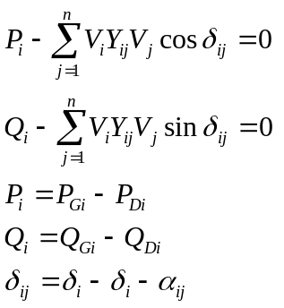
雅可比矩阵各元素为：
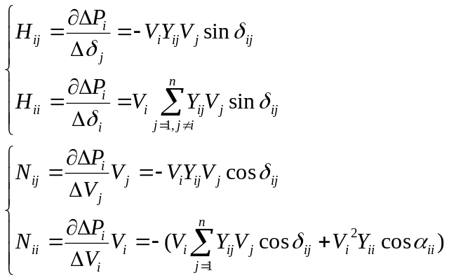
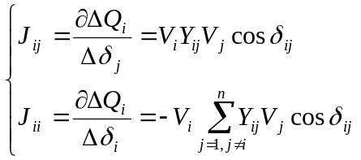
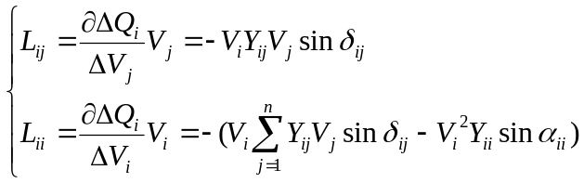
修正方程中对各类节点的处理：
- PQ节点：都要参加联立求解；
- PV节点：该类节点只有有功部分参加联立求解，而雅可比矩阵中该类节点无功部分则除去相应的行和列，但每次迭代完成需计算该节点的无功功率，以校验是否越限；
- 平衡节点：因其电压大小、相位均为已知，所以不需要参加联立求解，一般处理为，在雅可比矩阵中对应该节点的对角元素为一大数，其他部分为0，当迭代结束后再求该节点的有功功率和无功功率。

雅可比矩阵的特点：
  - 雅可比矩阵为一非奇异方阵。传统的，当节点电压以极坐标表示时，该矩阵为2(n-1)-m阶方阵（m为PV节点数）；当节点电压以直角坐标表示时，该矩阵为2(n-1)阶方阵。现在，为了便于编程，一般为经过处理的2n阶。
  - 矩阵元素与节点电压有关，故每次迭代时都要重新计算。
  - 与导纳矩阵具有相似的结构，当Yij=0，Hij、Nij、Jij、Lij均为0，因此也是高度稀疏的矩阵。
  - 具有结构对称性，但数值不对称。
注意：当在计算过程中发生PV节点的无功功率越限时，PV节点要转化为PQ节点。
牛顿-拉夫逊法计算电力系统潮流的基本步骤：
    - 形成节点导纳矩阵；
    - 给各节点电压设初值；
    - 将节点电压初值代入，求出修正方程式是常数项向量；
    - 将节点电压初值代入，求出雅可比矩阵元素；
    - 求解修正方程式，求出变量的修正向量；
    - 求出节点电压的新值；
    - 如有PV节点，则检查该类节点的无功功率是否越限；
    - 检查是否收敛，如不收敛，则以各节点电压的新值作为初值自第3步重新开始下一次迭代，否则转入下一步。
    - 计算支路功率分布，PV节点无功功率和平衡节点注入功率，最后输出结果，并结束。
其流程图如附图3所示。
4.4.3牛顿-拉夫逊法的收敛特性
牛顿-拉夫逊法具有平方收敛特性，高斯-塞德尔法为一阶收敛特性。
牛顿-拉夫逊法对初值设定很敏感。因此，在实际应用当中，常常在牛顿-拉夫逊法计算潮流以前先用对初值不敏感的高斯-塞德尔法（迭代1-2次）计算电压的初值。

附图3：牛顿—拉夫逊法求解潮流程序流程图

开 始

读入网络参数及系统运行参数数据文件
形成节点导纳矩阵

初 始 化
设定电压初值V^{（0）}=1，δ^{（0）}=0，
最大迭代数Kmax=50，迭代记数器k=0

计算节点功率不平衡量ΔP，ΔQ
max|ΔPi，ΔQi|=e，i=1,2,…n
打印不收敛
Y
判断k>Kmax 或e<ε Y k>Kmax
N
N 计算支路功率，
形成雅可比矩阵，修正方程，求出ΔV，Δδ 输出潮流结果
计算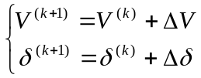，k=k+1 结束

计算节点功率不平衡量ΔP，ΔQ
max|ΔPi，ΔQi|=e，i=1,2,…n

4.5 PQ分解法潮流计算
4.5.1概述
P-Q分解法是牛顿-拉夫逊法潮流计算的一种简化方法。
牛顿-拉夫逊法的缺点：牛顿-拉夫逊法的雅可比矩阵在每一次迭代过程中都有变化，需要重新形成和求解，这占据了计算的大部分时间，成为牛顿-拉夫逊法计算速度不能提高的主要原因。
P-Q分解法利用了电力系统的一些特有的运行特性，对牛顿-拉夫逊法做了简化，以改进和提高计算速度。
牛顿-拉夫逊法修正方程展开为：
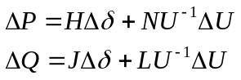
根据电力系统的运行特性进行简化：
- 考虑到电力系统中有功功率分布主要受节点电压相角的影响，无功功率分布主要受节点电压幅值的影响，所以可以近似的忽略电压幅值变化对有功功率和电压相位变化对无功功率分布的影响，即：
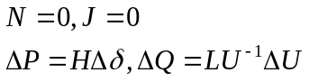
- 根据电力系统的正常运行条件还可作下列假设：
  - 电力系统正常运行时线路两端的电压相位角一般变化不大（不超过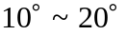）；
  - 电力系统中一般架空线路的电抗远大于电阻；
  - 节点无功功率相应的导纳Q/U*U远小于该节点的自导纳的虚部。
用算式表示如下：
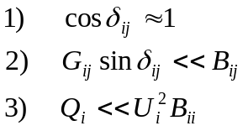
由以上假设，可得到雅可比矩阵的表达式为：
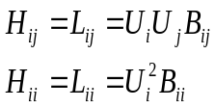
修正方程式为：
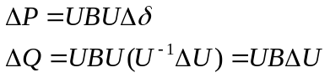
U为节点电压有效值的对角矩阵，B为电纳矩阵（由节点导纳矩阵中各元素的虚部构成）。
此外，在无功功率部分，PV节点要做相应的处理。对于采用极坐标的，让相关的行和列元素为0。
则修正方程表示为：
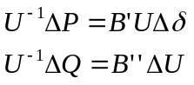
一般，由于以上原因，B’和B”是不相同的，B’在原来电纳矩阵B的基础上，关于平衡节点的行和列互电纳元素为0，自电纳元素为1；若采用完全极坐标，则B”在B’的基础上，PV相对应的行和列互电纳元素为0，自电纳元素为1。但都是对称的常数矩阵。
P-Q分解法的特点：
- 以一个n-1阶和一个n-m-1阶线性方程组代替原有的2n-m-1阶线性方程组；
- 修正方程的系数矩阵B’和B”为对称常数矩阵，且在迭代过程中保持不变；
- P-Q分解法具有线性收敛特性，与牛顿-拉夫逊法相比，当收敛到同样的精度时需要的迭代次数较多；
- P-Q分解法一般只适用于110KV及以上电网的计算。因为35KV及以下电压等级的线路r/x比值很大，不满足上述简化条件，可能出现迭代计算不收敛的情况。

4.5.2数学模型
对于一个具有n个节点的电力系统，可得到如下修正方程：
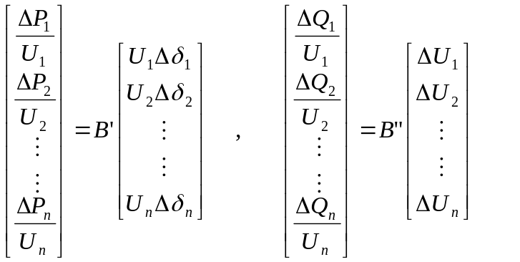
其中，功率差用完全极坐标表示：
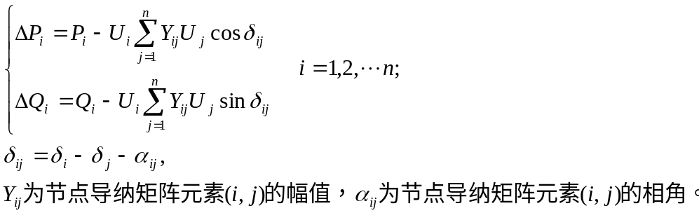P_{i}和Q_{i}是节点注入功率，一般情况下它等于：
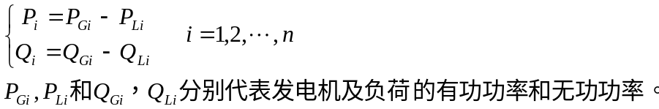
4.5.3 PQ分解法计算潮流程序的一般步骤
其计算流程图如附图4所示。

附图4：PQ分解法求解潮流程序流程图

开 始

读入网络参数及系统运行参数
形成节点导纳矩阵

设定电压初值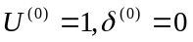
最大迭代数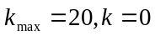

形成B’和B”

对B’和B”进行LU分解 结 束

计算节点功率的不平衡量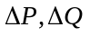 不收敛
Y
N
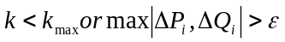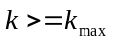

Y N
计算节点功率的不平衡量 计算平衡节点功率等，输出结果
解修正方程，求出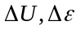 结 束
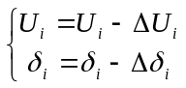，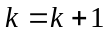

第四章 稀疏计算

第一节 稀疏矩阵
电网计算中要遇到大量的矩阵和矩阵计算。由电力网络本身的结构特点所决定，这些矩阵中往往只有少量的元素，大部分元素都是零元素，我们说这些矩阵是稀疏的。对于实际电力系统，节点平均出线度一般为3～5，对500个节点的电力系统，其导纳矩阵的稀疏度仅为1%，是相当稀疏的。
在进行矩阵运算时，和稀疏矩阵中零元素进行的计算是没有必要进行的，同时，对于这些零元素的存储也是多余的。所以，在进行稀疏矩阵的运算中，可以采用“排零存储”、“排零运算”的办法，只存储稀疏矩阵中的非零元素及必要的检索信息，只取这些非零元素来进行运算，省去对零元素的存储和与零元素进行的运算，这样可以大大减少存储量，提高计算速度。
4．1稀疏矩阵的存储
稀疏矩阵的存储特点是排零存储，即只存储其中的非零元素和有关的检索信息。存储的目的是为了在计算中能方便地访问使用，这就要求所采用的存储格式既节省内存，又能够方便地检索和存取，同时还要考虑网络矩阵结构变化时能方便地对存储的信息加以修改。对稀疏矩阵，有几种不同的存储方法，除了和矩阵的稀疏结构的特点有关，还和使用时所采用的算法有关。不同的算法往往要求对稀疏矩阵的非零元素有不同的检索方式。因此，应根据应用对象的实际情况来选择合适的存储方式。
1．散居格式
对m×n阶稀疏矩阵A，其非零元素共有ω个，令aij是A中第i行第j列非零元素。可以定义三个数组，按下面的存储格式存储矩阵A中非零元素的信息：
VA：存储A中非零元素aij的值，共ω个；
IA：存储A中非零元素aij的行指标，共ω个；
JA：存储A中非零元素aij的列指标，共ω个。
共需要3ω个存储单元。散居格式的特点是A中的非零元在上面数组中的位置可以任意排列，修改灵活。其缺点是因其存储顺序无一定规律，检索起来不方便。
2．按行（列）存储格式
这种存储方式按按行（列）顺序依次存储A中的非零元，同一行（列）元素依次排在一起。以按行存储为例，其存储格式是：
VA：按行存储A中非零元素aij的值，共ω个；
JA：按行存储A中非零元素aij的列号，共ω个。
IA：记录A中每行第一个非零元素在VA中的位置，共ω个；
这种按行顺序的存储格式，查找第i行的非零元素十分容易；可以用于存储任意稀疏矩阵，A可以不是正方矩阵。
3．三角检索存储格式
三角检索存储格式特别适合稀疏矩阵的三角分解的计算格式。有几种不同的存储格式，这里以按行存储A的上三角部分非零元，按列存A的下三角部分非零元这种存储格式来说明。令A为n×n阶方阵：
U：存A的上三角部分的非零元的值，按行依次存储；
JU：存A的上三角部分的非零元的列号；
IU：存A的上三角部分每行第一个非零元在U中的位置；
L：按列存A的下三角部分的非零元的值；
JL：按列存A的下三角部分的非零元的行号；
IL：存A的下三角部分每列第一个非零元在L中的位置；
D：存储A的对角元素的值。
三角检索存储格式在矩阵A的稀疏结构已确定的情况下使用是很方便的，但在计算过程中，如果A的稀疏结构发生了变化，即其中的非零元素的分布位置发生变化，相应的检索信息也要随着变化，很不方便。有两种方法可以处理这类问题。
第一种方法事先估计出在随后计算中A的哪些位置可能产生注入元素（即原来是零元素，在计算过程中变成非零元素），在存储时事先留了位置，即把这个原来是零元素的也按非零元素一样来存储。这样在计算中该元素由零元素变成非零元素时就不必改变原来的检索信息。
第二种办法可以用链表存储格式。其特点是当矩阵A的结构发生变化时修改灵活，不必事先存储这些零元素，也不必在产生非零注入元时进行插入等处理。
4．链表存储格式
以按行存储的格式为例来说明。这时除了需要按行存储格式中的三个数组外还需要增加下列数组：
LINK：下一个非零元素在VA中的位置，对每行最后一个非零元素，该值为NULL；
NA：每行非零元素的个数。
除了以上的格式外，为适应不同计算的需要，还可以设计一些更特殊的稀疏矩阵的存储格式。
4．2 稀疏矩阵的因子分解
基本思想：
- 按行形成对角元素；
- 按列统一形成非对角元素。
需要解决的问题：
- 符号分解形成可按行、按列取数的数据结构；
- 动态识别第j行的元素对应列中未被使用的元素；
- 尽量减少重复计算。

- 符号分解
按稀疏矩阵的链表存储表，如：
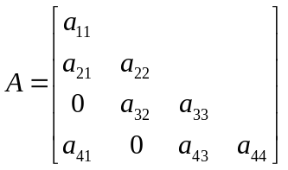 ——A为对称方阵
按下列方式存储：
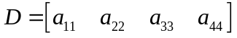 ——对角线元素
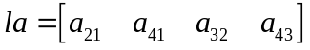 ——按列排列的非对角元素
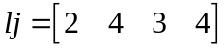 ——按列排列的非对角元素的行号
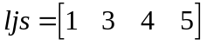 ——按列排列的非对角元素的总数起始数
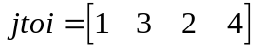 ——按行排列对应到按列排列的对应位置
符号分解的程序流程图如下：
开始

根据所给的稀疏表记录每个非
零元素的行号和每列个数

按行累计总个数

初始化各个数组元素

遍历放数，
确定符号分解中的元素

结束

- 按照遍历找非零元素将LU分解按照稀疏矩阵的形式进行。

第三节 节点优化编号
节点的编号顺序对于计算效力的影响至关重要，特别是采用了稀疏技术后，它直接影响到矩阵A的因子表矩阵的稀疏度。严格的说，最优编号是一个组合优化问题，求其最优解是困难的，但在实际工程中，有许多实用的次优的编号方法得到了广泛的应用。
根据节点优化编号实现的复杂程度和最终的编号效果的不同，可有如下分类：
- Tinney-1编号方法
这种方法也称静态节点优化编号方法。这种方法在有向图上统计每一个节点的出线度，即该节点和其他节点相连结的支路树，然后按节点出线度由小到大按顺序进行编号。对于出线度相同的节点，哪个排在前边是任意的。这种编号方法的出发点是认为在图上因子分解的过程中出线度小的节点消去时产生新因子的可能性也小。
这种编号方法简单，但编号效果较差。

- Tinney-2编号方法
这种方法也称最小度算法，或半动态节点优化编号方法。
这种方法首先统计所有节点的出线度，然后选择出线度最小的节点进行编号。编号过程中，按图上因子分解的方法消去该节点，只进行网络结构变化的处理，而不进行边权计算。然后消去已编号的节点和其相关支路，在剩下的子图上重复上述编号过程。
这种方法也比较简单，图上因子分解产生新支路以及处理过的支路这些变化可用在原来的图上修正来实现。这种编号方法可使有向因子图上新增加的支路数大大减少，而程序复杂性和计算量又增加不多，是一种使用十分广泛的编号方法。
其步骤如下：
- 网络节点进行随意的人工编号。
- 统计原始网络各节点所连接的支路数，并记存各节点所连接支路对端的节点号。
- 令新的节点号I=1。
- 在尚未编号网络中，查找连接支路数最少的节点J，将其编号取为节点号I。
- 消去J节点。其效应有二：①去掉与J节点相连接的所有支路，也就是使与J节点相连接的所有节点连接的支路数各自减一，并去掉支路对端的节点号J。②使原来与J节点相连接的所有节点每两个之间如果原来没有连接支路，则增加一条新的支路，同时，新支路两端的节点各自记存对端的节点号。
- I=I+1；
- 判别I是否对于N（网络节点数）。若对于N，则节点编号优化结束；否则转到步骤４）。

- Tinney-3编号方法
这种方法也称动态节点优化编号方法。它和上面的Tinney-2编号方法的不同之处是对所有待编号的节点，统计消去该节点时产生的新支路的数目，并以该数目最小为优先编号的准则。某一节点编号完成之后，要立即修改因子图。其优化步骤为：
  - 将n个节点网络的每个节点轮流进行一次消去运算，统计各节点消去后各自增加新的支路数，将增加新支路数最少的节点编为第１号，随后消去该节点。
  - 将n-1个节点网络的每个节点轮流进行一次消去运算，统计各节点消去后各自增加新的支路数，将增加新支路数最少的节点编为第2号，随后消去该节点。
依次类推，进行n步操作，完成了节点编号优化。
从理论上说，这种方法效果最好，但在每步编号前后要对所有待编号节点统计消去后产生的新支路数，程序复杂程度和编号时的计算量都很大，所以不常用。
Comments by Peijie Li:
以上所谈的稀疏计算的思想适合各种编程语言，然而在实现细节上有很大的不同。由于Matlab直接支持稀疏计算，尤其是可以利用左除（\）直接进行稀疏矩阵的线性方程组求解，因此在用Matlab编程时可以不做节点优化编号、稀疏矩阵分解等。
但是，使用了Matlab编写潮流程序并不代表就是使用稀疏计算，关键是设计程序时，是否保证了参与计算的只有非零元素，是否利用Matlab进行矢量化的运算而不是总依赖循环进行逐个元素的计算。最终评判的指标是计算速度是否得到显著的提升。

第五章 潮流计算分析
一、利用编写好的潮流程序实现如下分析
1. 若将3节点的PV节点电压设为1.1，观察各节点电压的变化，并分析原因。
2、增加16节点的无功负荷到400Mvar, 观察各节点电压、各条线路的潮流的变化，对比系统的网损，并分析原因。
3、若原数据的9节点加装一个容量为200Mvar的电容器，如何在潮流程序里实现？对比系统的网损。
4、若原数据16节点增加有功负荷只600MW，观察哪台机组承担这个变化？
5、若节点3的发电机发出有功增加到700MW，观察各发电机有功的变化？以及各节点电压幅值和相角的变化。
- 若线路16-21因故障断开，观察系统潮流的变化。
7、将16-20线路断开，减少20母线的负荷至P=0.1,Q=0.047, 观察20节点的电压变化,继续将22-20支路的b/2修改为0.5，观察20节点的电压变化。并分析电压发生变化的原因。
8、请改变 变压器（22-3）变比至1.0，观察附近母线电压和无功潮流的变化； 改变变压器（16-17）变比至0.95，观察周围附近电压何无功潮流的变化
9、将平衡节点的参考角设为100度，观察各节点电压相角的变化？观察各线路上潮流的变化？
**10.若线路11-12因故障断开，潮流是否收敛，若不收敛，试思考原因？如何采用什么手段才能使它收敛？

二、思考题：
    - 为什么潮流计算里设定的是PV节点的电压，而不是无功，与电力系统的实际有什么关联？
    - 如果系统负荷不变的情况下，怎么安排发电机出力，系统的网损会比较小？
    - 变压器、线路数据是怎么从现场数据转化来的？
    - 3，6节点为什么可以作为PV节点？

